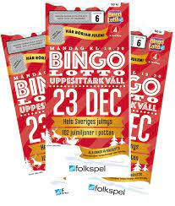
Sitt inte lottlös på uppesittarkvällen,
stötta KFUM pojkar födda 2013 och beställ din lott!
Bingolott: 100kr, finns endast enkellotter. Julkalender: 100 kr
Namn & telefonnummer | Antal Bingolotter | Antal julkalendrar

